Федеральное государственное автономное образовательное учреждение высшего образования "Российский университет транспорта"
РУТ (МИИТ)
Институт управления и цифровых технологий (ИУЦТ)
Кафедра «Цифровые технологии управления транспортными процессами» (ЦТУТП)

Сервис-ориентированное программирование
Лабораторная работа № 2
На тему «Разработка API-контрактов на Java Spring»
Специальность 09.03.02 Технологии искусственного интеллекта на транспортных системах

Руководитель:
________________
Старший преподаватель
Заманов Е.Н.
Выполнил студент группы УИТ-311:
Курцева В. А.

Москва 2026

Оглавление
Задание 3
Выполнение заданий 5
Выполнение задания №1 5
Выполнение задания №2 6
Выполнение задания №3 6
Выполнение задания №4 7
Выполнение задания №5 8
Приложение А 10

Задание
Задание 1. Исследование существующего контракта
1. Откройте books-api-contract/src/main/java/.../endpoints/. Найдите интерфейсы AuthorApi.java и BookApi.java.
2. Для каждого метода в AuthorApi заполните таблицу.
1. Откройте AuthorRequest.java и PatchAuthorRequest.java. Выпишите: какие поля есть только в AuthorRequest (не в PatchAuthorRequest)? С какими аннотациями?
2. Найдите ErrorResponse.java. Чем он отличается от AuthorResponse? Почему один - record, а другой - обычный класс?
Задание 2. Добавить поле в AuthorRequest
1. Откройте AuthorRequest.java. Добавьте новое поле - номер телефона.
2. Добавьте то же поле в AuthorResponse.java (новое поле phone типа String с @Schema).
3. В PatchAuthorRequest.java добавьте поле phone.
4. Подумайте, где и как мы должны валидировать новое поле?
Задание 3. Добавить новый метод в AuthorApi
В интерфейс AuthorApi.java добавьте метод для поиска авторов по имени.
Задание 4. Создать кастомный валидатор @ValidYear
1. В пакете validation контракта создайте аннотацию @ValidYear. (Год публикации должен быть между 1000 и текущим годом)
2. Создайте YearValidator.java, реализующий ConstraintValidator<ValidYear, Integer>. Логика: год должен быть от 1000 до текущего года включительно (Year.now().getValue()). Значение null — валидно (за это отвечает @NotNull, не ваш валидатор).
3. Примените @ValidYear к полю publishedYear в BookRequest.java.

Задание 5. Добавить новый DTO BookSummaryResponse
Задача создать укороченную версию ответа для книги - без полного описания и без информации об авторе. Такой DTO полезен в списках, где детальная информация избыточна.
1. В пакете dto создайте BookSummaryResponse.
2. Добавьте в BookApi.java метод:
@Operation(summary = "Краткий список всех книг (без деталей)")
@GetMapping("/summary")
List<EntityModel<BookSummaryResponse>> getAllBooksSummary();
3. Сравните ответы GET /api/books и GET /api/books/summary. Выпишите, какие поля присутствуют в полном ответе, но отсутствуют в summary?

Выполнение заданий

Выполнение задания №1
1. Открываю проект books-api-contract и перехожу в директорию, где находятся эндпоинты. Заполненная таблице по эндпоинты AuthorApi представлена в таблице 1.
Метод интерфейса | HTTP-глагол | URL | Тип ответа | Код успеха
getAuthorById | GET | /api/authors/{id} | EntityModel<AuthorResponse> | 200
createAuthor | POST | /api/authors | ResponseEntity<EntityModel<AuthorResponse>> | 201
getAllAuthors | GET | /api/authors?page=0&size=20 | PagedModel<EntityModel<AuthorResponse>> | 200
updateAuthor | PUT | /api/authors/{id} | EntityModel<AuthorResponse> | 200
patchAuthor | PATCH | /api/authors/{id} | EntityModel<AuthorResponse> | 200
deleteAuthor | DELETE | /api/authors/{id} | void | 204
getBooksByAuthor | GET | /api/authors /{id}/books?page=0&size=20 | PagedModel<EntityModel<BookResponse>> | 200
Таблица 1 – Методы в AuthorApi
2. Сравнение AuthorRequest.java и PatchAuthorRequest.java.
В обоих классах одинаковые поля, но в PatchAuthorRequest.java отсутствует аннотация @NotBlank, так как при частичном обновлении поля не обязательны к заполнению.
3. Сравнение ErrorResponse.java с AuthorResponse
record — финальный класс, он не может наследовать другой класс. AuthorResponse – наследует класс RepresentationModel<AuthorResponse>, потому что данный класс – абстрактный базовый класс для всех моделей, которые должны содержать HATEOAS-ссылки, и он нуждается в этом наследовании.
В AuthorResponse мы получаем большой ответ в виде json с ссылками, а второй класс выдает метаинформацию об ошибке с ссылкой на документацию об ошибке, поля с описанием ошибки и список ошибок валидации.

Выполнение задания №2
В AuthorRequest.java и в PatchAuthorRequest.java мы должны провалидировать данное поле аннотацией @NotBlank, так как номер телефона не может быть пустым и указать его максимальный и минимальный размер, так как это данные, которые отправляет пользователь и может указать неправильные данные. Но в PatchAuthorRequest.java не нужно указывать аннотацию NotBlank, так как нужно будет каждый раз передавать номер телефона, даже если мы хотим обновить только имя.

Выполнение задания №3
Добавленный метод представлен на рисунке 1.
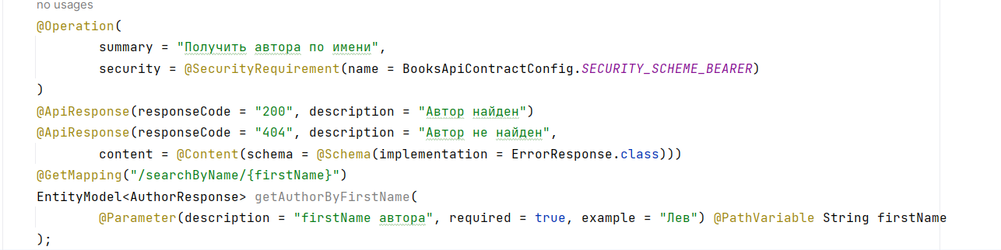
Рисунок 1 – Новый метод в AuthorApi
Описание данного метода:
- Имя метода – getAuthorByFirstName;
- HTTP-глагол – GET;
- URL - /api/authors/searchByName/{firstName};
- Код успеха – 200.

Выполнение задания №4
Создание кастомного валидатора представлено на рисунке 2.
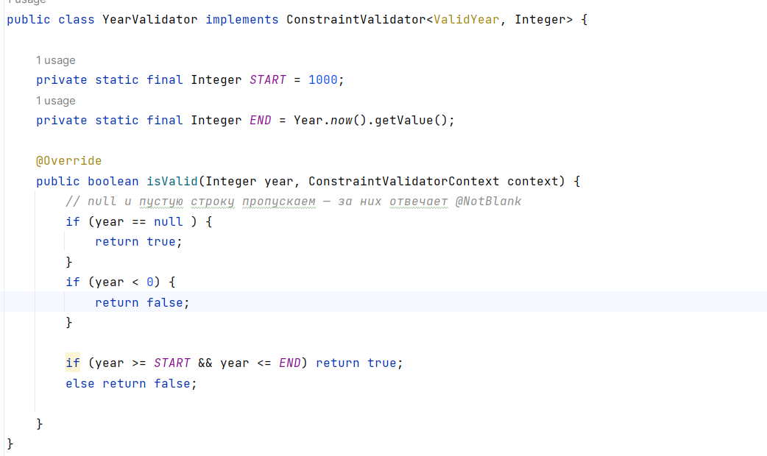
Рисунок 2 – Реализация кастомного валидатора YearValidator
Данный валидатор проверяет то, что год публикации корректный, между 1000 и текущим годом.
Применение ValidYear представлен на рисунке 3.
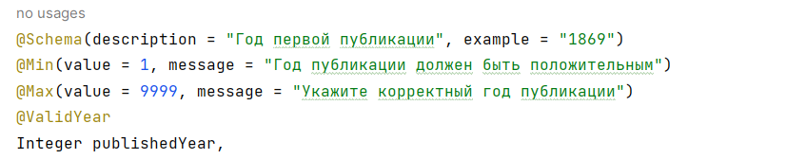
Рисунок 3 – Применение валидатора в BookRequest
В проекте был предоставлен интерфейс валидатора, который обозначает что нужно проверять, то есть это «контракт». Я же реализовала логику, как проверять. В интерфейсе объявляется новая аннотация Java и какой класс будет проверять. Аннотация @Constraint связывает интерфейс-аннотацию с классом-валидатором.

Выполнение задания №5
Созданный DTO представлен на рисунке 4.
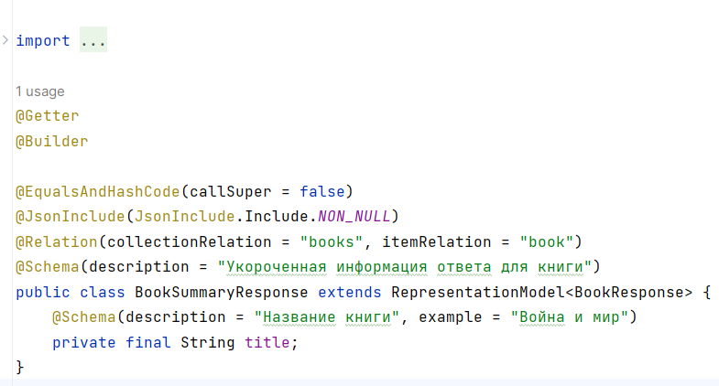
Рисунок 4 – DTO BookSummaryResponse
На рисунке пять представлен новый метод в BookApi
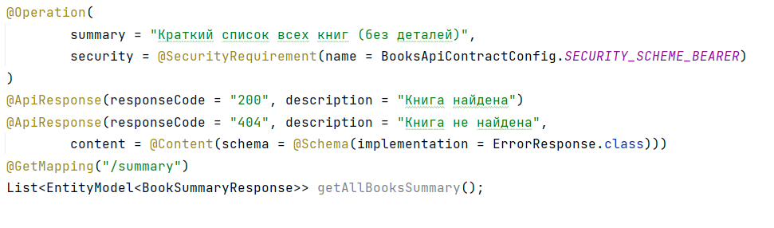
Рисунок 5 – Новый метод в BookApi
Сравнение GET /api/books и GET /api/books/summary. В полном ответе будут такие поля как: id, title, isbn, author, description, genre, publishedYear, language, createdAt, updateAt + hateos ссылки, а для краткого описание будет название книги и id + hateos ссылки.

Приложение А
GitHub репозиторий с проектом books-api-contract. URL:
https://github.com/VaryaKurtseva/AbonementFitness/tree/main/books-api-contract

